PROBLEMAS DE TIEMPO-1
Problemas de calendario

Coge un calendario de este curso (o la agenda) y contesta:.
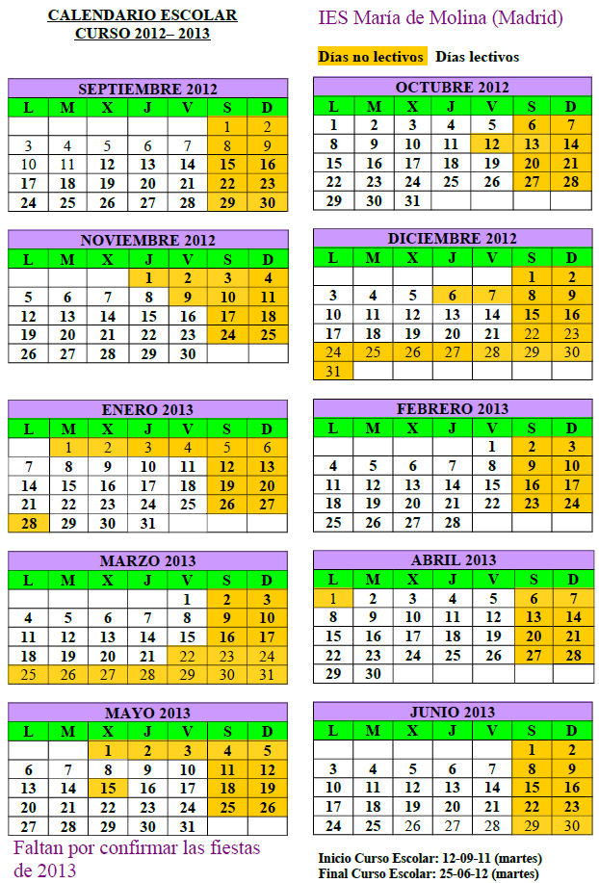
❶¿Qué meses tienen 31 días? ¿Es todos los años igual?
❷ ¿Hay dos meses que sean iguales?
❸ ¿Cuántos miércoles tiene octubre?
❹ ¿Cuántos domingos tiene abril?
❺ ¿Cuál es el mes que tiene más jueves?
❻ ¿Cuántos días le quedan a este mes?
❼ ¿Cuántos días hay desde el primer miércoles de octubre hasta el segundo miércoles?
❽ ¿Cuántos días hay desde el 15 de enero hasta el 15 de marzo?
❾ ¿Hay algún mes que comience en domingo? ¿y en lunes?
❿ ¿En qué día de la semana acaba el año?

❶❶ Es bisiesto este año? ¿Por qué?
❶❷ ¿Cuál será el próximo año bisiesto?
❶❸ ¿Cuántos miércoles tiene octubre?
❶❹ ¿Cuántos domingos tiene abril?
❶❺ ¿Cuántas semanas tiene el año?
❶❻ ¿Cuántas semanas tiene febrero?
❶❼ ¿Cuántas semanas tiene octubre?
❶❽ ¿En qué cae el día de Navidad?
❶❾ ¿Crees que habrá puente el día 2 de mayo?
❷⓿ ¿Qué fiestas hay este año?

PROBLEMAS DE TIEMPO-2
Problemas de años
Resuelve estos problemas. Puedes usar la calculadora.

❶Neil Amstrong nació en 1930. ¿Qué edad tenía cuando llegó a la Luna, en el año 1969?
❶ 1969-1930 = 39
❷ Hace 8 años mi padre cumplió 47 años. ¿En qué año nació?
❷ 47 + 8 = Ahora tiene 55. Así que nació en … 2011 – 55 = 1956
❸ El profe nació en 1960. ¿Es cierto que tiene 47 años?
❸ Ahora tiene 51 años.
❹¿Cuántos años pasaron desde que nació el profe hasta que naciste tú?
❹ 2000 – 1960 = 40 años han pasado
❺¿Cuántos años han pasado desde que Neil Armstrong llegó a la Luna?
❺ Desde 1969 hasta hoy … 2011 – 1969 = 42 años han pasado
❻ Tres personas tienen treinta y tres años. ¿Cuántos tenían hace tres años?
❻ Tenían 30.
❼ Laura tiene 42 años y Andrea ha nacido en 1970. ¿Quién es mayor?
❼Andrea tiene 2011 – 1970 = 41 años. Es mayor Laura.

❽Una niña tiene 10 años. ¿Cuántos años crees que puede tener su abuela?
a) veinte b) ochenta c) sesenta y cinco d) cincuenta e) treinta y ocho
❽La abuela NO puede tener 20 ni 38. Demasiado joven.
No creo que tenga 80, porque sería demasiado mayor.
Puede que tenga sesenta y cinco o cincuenta años
❾Cuántos años han pasado desde que Colón, con 3 naves y 90 marineros, navegó durante 4500 km de mar y llegó a América en 1492?
❾ Desde 1492 hasta hoy… 2011-1492 = 519 años
❿Yo tengo 29 años menos que mi padre, y mi padre tiene cuatro más que mi madre. Yo tengo ahora 11 años. ¿Cuántos tiene mi madre?
❿ 29 + 11 = 40 años que tiene mi padre.
40 – 4 = 36 años tiene la madre.

PROBLEMAS DE TIEMPO-3
Problemas de meses, semanas y días
Resuelve estos problemas. Tal vez necesites un calendario o una agenda.
❶¿Cuántos días faltan para tu cumple?
Imaginemos que yo nací el 14 de enero y hoy es 20 de octubre. Se calcula así:
Octubre→ quedan 11
Noviembre entero→ 30
Diciembre entero → 31
Enero → 14
Total = 86 días.
❷¿Cuántas semanas faltan para tu cumple?
Los días que te han salido en el problema anterior, los divides entre 7. También puedes coger un calendario y contarlas
❸¿Cuántos meses faltan para tu cumple?
Los días que te han salido en el problema 1, los divides entre 30. O simplemente coge un calendario y cuéntalos.
❹¿Cuántos días han pasado desde que comenzó el cole?
Hazlo igual que el primero
❺¿Cuántas semanas han pasado desde que comenzó el cole?
Coge un calendario y cuéntalas.
❻ ¿Cuántos miércoles tiene el mes de mayo de este año?
Coge un calendario y mira a ver. Pueden ser cuatro o cinco, ni más ni menos.
❼ ¿Cuántas semanas de cole nos quedan?
Coge un calendario y cuéntalas.
❽ ¿Cuántos meses de edad (más o menos) tiene Javier, que tiene una hija de 14 años?
No sabemos, pero si tiene una hija de 14 años tendrá unos 40 años, que son... 40x12 = 480 meses.
❾¿ Cuántos años son 7 décadas?
70 años.
❿¿Cuántos meses son 7 años y medio?
7 años = 7x12 = 84 meses.
medio año = 6 meses.
Total = 90 meses.

PROBLEMAS DE TIEMPO-4
Problemas de horas, medias y cuartos
Resuelve estos problemas.
❶Salí de casa a las 12 menos cuarto y estuve paseando tres cuartos de hora. ¿A qué hora regresé?
❶ Contando en cuartos: doce menos cuarto→ doce→ doce y cuarto→ doce y media
❷Salgo de casa a las 10:25 y camino durante 20 minutos hasta la estación del tren. Si viajo en tren 1 hora y 15 minutos, ¿a qué hora llegaré a mi destino?
❷Salgo 10:25
Llego estación 10:45
Viaje 1 h 15 min → 12:00
❸Un avión despegó a las 19:35. La duración del vuelo ha sido de 2 horas y 15 minutos. ¿A qué hora aterrizó?
❸ 21: 50
❹En la televisión pasan una película que dura 1 hora y 45 minutos. Durante la proyección hacen tres cortes publicitarios de diez minutos cada uno. Si la película empezó a las 15:30 , ¿a qué hora terminará?
❹Sin anuncios habría terminado a las 17:15. Con anuncios, treinta minutos más = 17:45
❺ En el colegio de Ana las clases empiezan a las 9 en punto de la mañana. Ana tarda todos los días tres cuartos de hora en ir desde su casa al colegio.
Hoy Ana ha salido de casa a las 8 y cinco. ¿A qué hora ha llegado al colegio?
❺8:05 + 0:45 = 8:50 Llega a las nueve menos diez :
❻ María y Luisa van al mismo colegio. María salió de su casa a las ocho menos cinco y llegó al colegio a las ocho y cuarto. Luisa tarda en ir desde su casa al colegio diez minutos más que María desde la suya.
Luisa ha llegado al colegio a las 8 y 25. ¿A qué hora ha salido Luisa de su casa?
María tarda 20 minutos. Luisa tarda 20 + 10 = media hora.
Había salido de casa a las ocho menos cinco.

PROBLEMAS DE TIEMPO-5
Problemas de horas, medias y cuartos
Resuelve estos problemas.

❼El partido de baloncesto empezó a las 18 h 2 min y acabó a las 19 h 25 min ¿Cuánto tiempo duró?
❼1h 23 m
❽Para llegar a mi pueblo en coche tardo 3 horas y 50 minutos. Quiero estar allí para ver el partido en la tele, que comienza a las 8. ¿A qué hora tengo que salir de Madrid?
❽ 3 horas y 50 minutos antes de las 8 son las 4:10 .
❾ Si fuera al cole en bici tardaría 6 minutos y medio. Como no me dejan, tengo que ir andando, y tardo el triple. ¿Qué pregunto? ¿Qué respondo?
❾ La pregunta es ¿Cuánto tardo? Y la respuesta 19 minutos y medio
❿El autobús 525 va y viene de Móstoles a Fuenlabrada. En ocho horas le da tiempo a hacer doce viajes de ida y doce de vuelta. ¿Cuánto tarda en hacer cada recorrido?
❿Hace 12 de ida y 12 de vuelta = 24 viajes en ocho horas
24 : 8 = 3 viajes por hora , o sea que tarda 20 minutos
❶❶Ana tarda tres cuartos de hora en llegar al colegio, Julio 0,5 horas y Pilar 50 minutos. ¿Quién de los tres tarda menos y quién tarda más?
Ana 45 minutos
Julio 30 minutos
Pilar 50 minutos.
❶❷ Pedro ha quedado con sus primos el sábado a las diez y media en la puerta del Zoo de Madrid. ¿A qué hora debe salir de casa si tarda en llegar tres cuartos de hora?

Tiene que salir a las diez menos cuarto (o antes, y así llega el primero a la cita)

